TALLER SOBRE DISPOSITIVOS DE CAPTURA
NOMBRES Y APELLIDOS: Isabela Monsalve Holguín GRADO: 10 FECHA: 29/02/2016
- COMPLETA EL SIGUIENTE CUADRO:
IMAGEN | TIPO DE ESCANER (NOMBRES) | ESTRUCTURA (PARTES) | VENTAJAS/ DESVENTAJAS
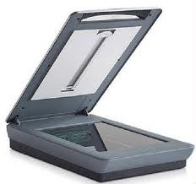 | Escáner Plano. | Cristal, lámpara, y sensor. Pixel (verde, rojo, azul). | Desventajas: Tamaño, volumen, y sus limitaciones en medios reflejantes.  Ventajas: hacen innecesario reescribir el texto o redibujar las imágenes.
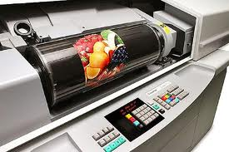 | Adaptadores para escanear negativos y diapositivas. | Contiene una lámpara interna que está dentro del escáner llamado adaptador. | Desventajas: Presenta limitaciones respecto al tamaño, también para su digitación.  Ventajas: poder introducir varias diapositivas o varios negativos en el texto.
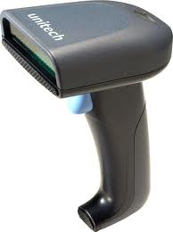 | Escaneando texto. | Cristal, conjunto de pixeles(blanco o negro) | Desventajas: Necesidad de un pulso firme para digitalizar en línea recta.  Ventajas: Corto tiempo de escaneo de la lectura e información y no es necesario reescribir el dibujo.
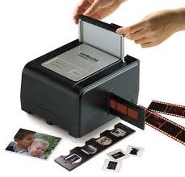 | Escáner de películas (negativo y diapositivas) | Sistema de carga motorizado, carretes ya que permite que trabaje durante horas. | Desventajas: Solo puede escanear en diapositivas y negativas.  Ventajas: tiene una gran resolución.
CÁMARA FOTOGRÁFICA

 | TIPO DE CÁMARA (NOMBRE) | ESTRUCTURA (PARTES) | VENTAJAS/ DESVENTAJAS
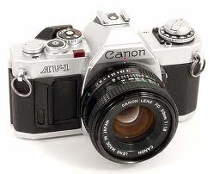 | Cámaras digitales. | Sensor eléctrico, lentes de carga para dirigir la luz, monitor, memoria. | Desventajas: Acumulación de cientos o miles de fotografías en forma digital.  Ventajas: se pueden retocar y/o arreglar.
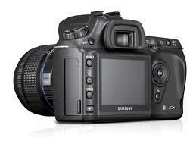 | Cámaras de video. | Sensor que transmite la información, memoria y lentes. | Desventajas: Consumo de energía o batería o pila extrema.  Ventajas: Permite hacer cambios necesarios, da mejor calidad.
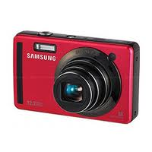 | Cámaras digitales. | Sensor eléctrico, lentes de carga para dirigir la luz, monitor, memoria. | Desventajas: Alto consumo de baterías cuando mantenemos encendida durante mucho tiempo.  Ventajas: ofrecen mayores posibilidades de obtener mejores resultados con una calidad-precio ajustada.

- Consulte sobre la importancia de la limpieza de los dispositivos de captura y los elementos y/o componentes necesarios para limpiar el escáner, el monitor y la cámara fotográfica. Realice un mapa conceptual donde se enuncie o identifiquen los elementos básicos para la limpieza de dispositivos con su correspondiente función. (En el folder).

- Elaborar, en un documento de Word, un mapa conceptual en el que expliques cómo funciona un escáner; guárdalo en formato PDF y enviarlo al correo.

- Elaborar una caricatura a lápiz, en una hoja tamaño carta, que represente la media técnica en Preprensa Digital para medios impresos.

Solución
2.
ELEMENTOS BÁSICOS DE LIMPIEZA
PARA DISPOSITIVOS DE CAPTURA

ESCÁNER MONITOR CÁMARA FOTOGRÁFICA

Paño de microfibra: Paño de microfibra: Paño de microfibra:
Remueve el polvo del cristal. Elimina completamente la Remueve polvo, aceites, grasas,
Suciedad, debe ser suave. Agua de superficies delicadas.
Limpiacristales:
Nunca limpiarlo en el cristal, Solución liquida: Pincel o cepillo:
Utilizar un paño y eliminar Ayuda a remover la suciedad, Limpia en seco los sensores de
Impurezas. No rociarla directamente en la la cámara, debe usarse antes
Pantalla. Del paño.
Cepillo de microfibra:
Ideal para la limpieza del Solución liquida:
Cristal, usarlo adecuadamente. Se aplica con el pincel o un paño
Para eliminar el polvo.
Aire a presión:
Utilizar una pera de aire
Para desprender el polvo.

3. ¿CÓMO FUNCIONA UN ESCANER?

Existen varios tipos de escáner el cual cada uno tiene su función.

Escáner con alimentador. Escáner plano. Escáner portátil. Escáner código de barras. Escáner de diapositivas, etc.

Las principales variables y parámetros que conforman toda imagen digital, nos será mucho más fácil comprender los mecanismos intervienen en el proceso de digitalización de una imagen por parte de un escáner. El principio de funcionamiento de un escáner es la digitalización ya que a conversión de una información analógica a datos comprensibles por cualquier ordenador, y para lograr este objetivo, se vale de una serie de componentes internos destinados a realizar dicho cometido. Antes de iniciar cualquier operación habrá que tener encuentra la naturaleza del soporte sobre el cual se encuentra la imagen original. Obviamente, no será lo mismo capturar una imagen de una fotografía impresa en el típico papel fotográfico, que hacer este mismo proceso partiendo de una transparencia o negativo. Así pues, el procedimiento para llevar a cabo la correspondiente exploración de la imagen será diferente en función del tipo de original.

